Бездомные животные

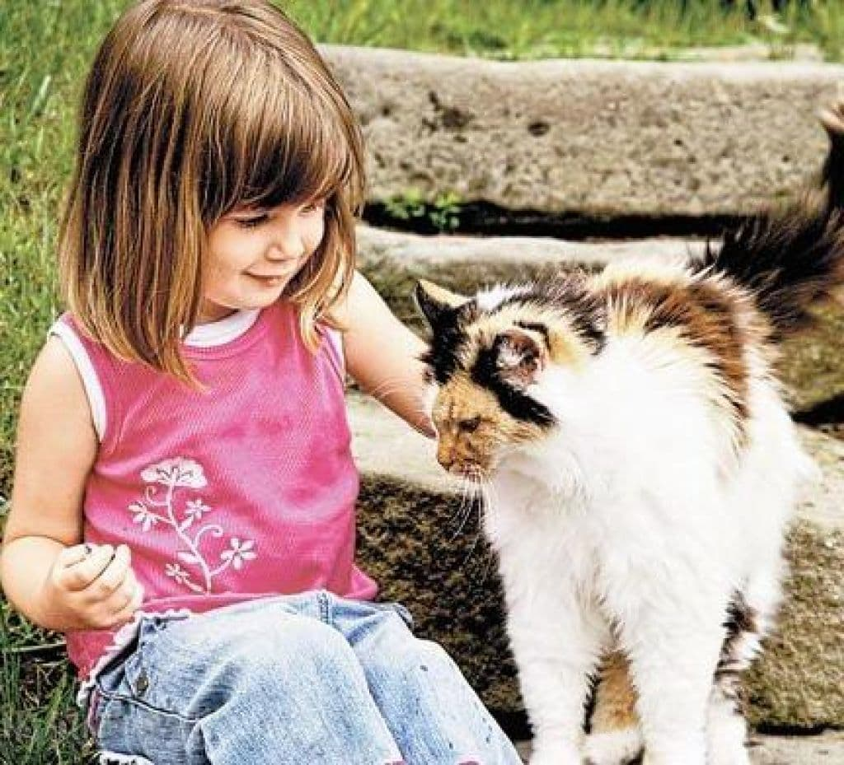
Любовь к животным вырабатывает доброту и сердечность. Увидев на улице бездомное животное, многие стремятся погладить его. К сожалению, такое общение с животными не всегда является безопасным. Животные могут быть причиной различных заболеваний человека. Ярким примером служи такое заразное кожное заболевание, как микроспория, в народе эту болезнь называют «лишай».
Её профилактика у человека особых усилий не требует: не берите в руки бездомных кошек и собак, не выпускайте животных без присмотра из квартир, не выбрасывайте больное животное на улицу, строго соблюдайте правила личной гигиены, не пользуйтесь чужой одеждой, расческами, головными уборами.
При малейшем подозрении на грибковое заболевание обращайтесь к врачу, чем раньше начато лечение, тем оно успешнее. Тщательное соблюдение рекомендаций врача поможет справиться с заболеванием, а соблюдение мер профилактики предотвратит заражение.

Помощник врача-эпидемиолога
Ветковского районного ЦГЭ Л.А.Журова

